

Memoria proyecto:

Título Del proyecto

**C.I.F.P. “JUAN DE COLONIA”**

**Departamento de Informática**

**2º DAW**

**Autor Raúl García Arnaiz**

**Tutor Ana Rosa Álvarez**

**Fecha**

# Contenido

Contenido 2

Índice de figuras 3

Índice de tablas 4

1. Introducción 5

1.1. Descripción 5

1.2. Justificación 5

2. Planificación 6

2.1. Requisitos 6

2.1.1. Requisitos funcionales 6

2.1.2. Requisitos no funcionales 6

2.2. Recursos 6

2.2.1. Recursos hardware 6

2.2.2. Recursos software 6

2.3. Planificación temporal 6

2.4. Planificación económica 7

3. Tecnologías 8

4. Desarrollo y secuenciación temporal 9

4.1. Diseño 9

4.1.1. Diagrama de aplicación 9

4.1.2. Diagrama E/R (entidad/relación) y esquema de BBDD 9

4.1.3. Diseño de interfaces 9

4.2. Pruebas 9

5. Conclusiones finales 10

5.1. Grado de cumplimiento de los requisitos fijados y análisis de las desviaciones 10

5.2. Propuestas de mejora o ampliaciones futuras 10

6. Guías 11

7. Referencias 12

# Índice de figuras

Fig. 1‑1-Pantalla inicial de la aplicación 6

Fig. 4‑1-Alta de clientes 10

# Índice de tablas

Tabla 2‑1: Planificación temporal del proyecto 7

Tabla 2‑2- Presupuesto del proyecto 8

Imágenes sacadas de https://pixabay.com/es/

# Introducción

## Descripción

*Mi proyecto es una aplicación web en la que poder crear tus rutinas del gimnasio, guardarlas y consultarlas en cualquier momento, se proporcionaran el numero de series, repeticiones y tiempo de descanso entre series, separando las rutinas en tres tipos avanzado, intermedio y principiante y se enfocaran en distinos obetivos, fuerza hipertrofia etc…*

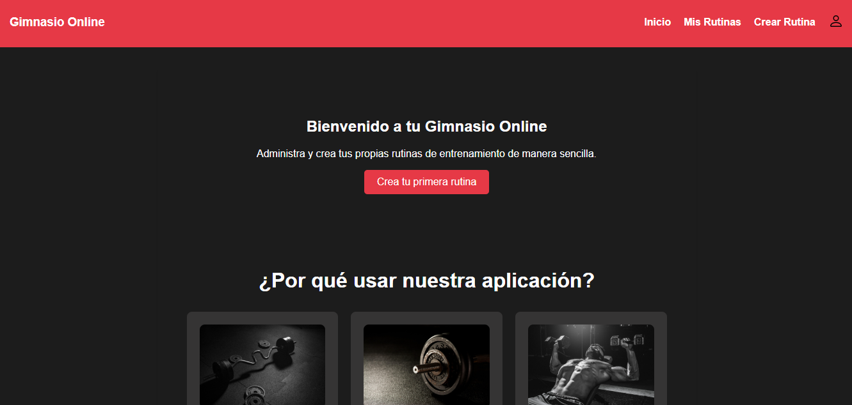

Fig. ‑-Pantalla inicial de la aplicación

## Justificación

*Porque unos de los problemas del gimnasio es no acordarse de las rutinas, de los ejercicios, sobre todo la gente nueva que esta muy perdida no sabe donde hacer los ejercicios, cuanto hacer, cuanto descansar y como hacerlos, esta aplicación también va a servir un poco de guia*

# Planificación

## Requisitos

### Requisitos funcionales

* *La aplicación te debe permitir crear un perfil e iniciar sesión y cada usuario podrá crear y guardar sus rutinas para durante el entrenamiento poder consultarlas*

### Requisitos no funcionales

*Otros requisitos (si existen): modo de uso, lenguaje, navegadores con los que se ha probado…*

## Recursos

### Recursos hardware

*Lista de recursos hardware*

### Recursos software

*Lista de recursos software*

* *WamppServer*
* *Visual Studio*
* *Edge (Navegador)*

## Planificación temporal

*Fases en que se divide y sus fechas.*

*Por ejemplo: En la siguiente tabla (Tabla 2.1) se detalla la planificación temporal del proyecto:*

Tabla ‑: Planificación temporal del proyecto

|  |  |
| --- | --- |
| **Descripción de la tarea** | **Nº de horas** |
|  |  |
|  |  |
|  |  |
|  |  |
|  |  |
|  |  |
|  |  |
| **TOTAL HORAS** |  |

## Planificación económica

*Presupuesto económico para desarrollar el proyecto. (como ayuda pueden consultar el convenio asociado al perfil de trabajador que desarrolle aplicaciones web)*

*Por ejemplo: En la siguiente tabla (Tabla 2.2) se detalla el presupuesto económico requerido para realizar el proyecto*

Tabla ‑- Presupuesto del proyecto

|  |  |
| --- | --- |
| **Descripción de la tarea** | **Precio (€)** |
|  |  |
|  |  |
|  |  |
|  |  |
|  |  |
|  |  |
|  |  |
| **TOTAL (€)** |  |

# Tecnologías

*Tecnologías que se van a utilizar. Breve reseña y referencias externas.*

*Todas las tecnologías empleadas llevarán una descripción, más o menos extensa, en función del tratamiento que se les haya dado a lo largo del ciclo.*

* *HTML [2]:*

# Desarrollo y secuenciación temporal

## Diseño

### Diagrama de aplicación

Tener como referencia para este apartado al módulo de Entornos de Desarrollo (incluir el mapa de sitio de la aplicación , el MVC, diagramas de casos de uso,…)

### Diagrama E/R (entidad/relación) y esquema de BBDD

El esquema de la BBDD deber contar como mínimo con cuatro tablas.

Tener como referencia para este apartado al módulo de Bases de Datos

### Diseño de interfaces

Tener como referencia para este apartado al módulo de Diseño de Interfaces

En la siguiente figura (Fig. 4-1) ….

. 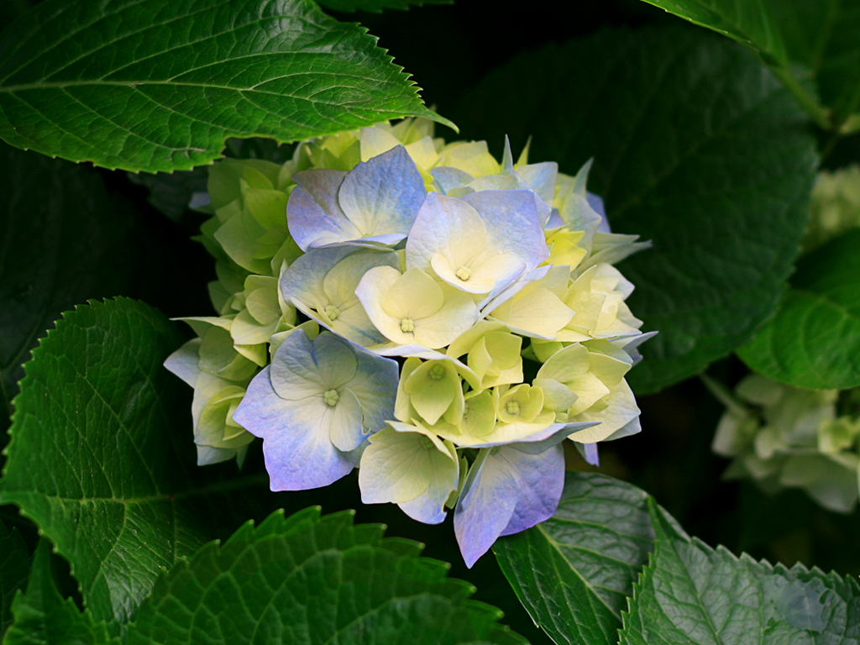

Fig. ‑-Alta de clientes

## Pruebas

Tener como referencia para este apartado al módulo de Entornos de Desarrollo (tipos de pruebas)

# Conclusiones finales

## Grado de cumplimiento de los requisitos fijados

*Analizar el grado de cumplimiento de los requisitos fijados y análisis de las desviaciones.*

## Propuestas de mejora o ampliaciones futuras

* *aaaa*
* *aaaa*

# Guías

* De administración
* De usuario

# Referencias

|  |  |
| --- | --- |
| [1] | [En línea]. Available: https://es.wikipedia.org/wiki/Monta%C3%B1as_Rocosas. [Último acceso: 15 Marzo 2019]. |
| [2] | [En línea]. Available: https://www.w3.org/TR/html5/. [Último acceso: 15 03 2019]. |

*Incluirá toda la documentación consultada: libros, apuntes, páginas web, etc.*

*NO se incluirán documentaciones exhaustivas sino que se recurrirá de forma habitual a usar buenas referencias.*

*En el último apartado, bibliografía, se incluirá un listado de las referencias indicando autor, título, fecha y en su caso dirección web.*